Escuela: E.E.S. N° 75 “Julio Cortázar”
Espacio Curricular: Ciencias Naturales: Físico-química I
Curso: 1° año
Ciclo lectivo 2020

Apellidos y nombres del alumno/a: ………………………………………………………………
Curso: 1° División: …………….
Fecha de entrega: lunes 29 de junio.

Clase N° 7: El ciclo del agua

Actividad N° 1
Observa los siguientes videos cuyos links son:
- Vídeo 1: https://www.youtube.com/watch?v=QDCohXW6blg
- Video 2: https://www.youtube.com/watch?v=3QVj99UGk3Q
Si quieres aprender un poco más sobre este importante ciclo:
- Video 3: https://www.youtube.com/watch?v=FIFvGQUGn8g

Actividad N° 2
Completa los cuadros con las palabras que correspondan a las etapas del ciclo del agua:

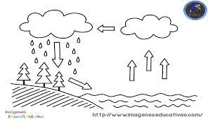
2)

1)
3)

Actividad N° 3
¿Explica de forma breve en que consiste y cómo ocurre el ciclo del agua?
¿Cuál sería su importancia?

Envía tu TP al correo de tu profesora:
- Acevedo, Laura (1° 5° y 1° 6°)
laurabacevedo@hotmail.com
- Morales Chapo, Carolina(1° 2° y 1° 4°)
carolina.moraleschapo@gmail.com
- Motter, Marta (1° 8°)
martagmotter@gmail.com
- Oliva, Sheila (1° 1°)
sheilayaninak@gmail.com
- Oviedo, Sonia (1° 3°)
sonia-erik@hotmail.com
- Slanac, Mariela del Carmen (1° 7°)
marielaslanac@hotmail.com

